骆驼寻宝记

【重点难点提示】
1．深入理解童话的思想内涵，在情感态度和价值观等方面受到教育。
2．了解童话在语言运用、形象刻画、情节安排等方面的特点。
3．尝试学习创作富有生活哲理和思想内涵的童话故事。
4．掌握续写的写作要领，学会续写作文。

难点
1．学习运用丰富的想像、夸张和拟人的手法。
2．理解童话是幻想和现实巧妙结合的儿童文学样式。
3．童话中形象的塑造。

儿童文学
专为少年儿童创作并适合他们阅读的各种体裁的文学作品。包括童话、寓言、诗歌、戏剧、小说、科学幻想故事、历史故事等。是向少年儿童进行思想品德教育，知识教育的形象化教材。她接近儿童心理，充满智慧和幻想，富于思想性、知识性、故事性和趣味性，生动活泼，通俗易懂，以启迪少年儿童的智力，培养他们纯洁的心灵、共产主义道德品质和健康的艺术兴趣。

童话
童话是一种用丰富的想像、幻想和夸张来塑造形象、反映生活、对儿童进行教育的文学体裁。它以叙事的手法来表现中心、故事中的人物和情节都是虚构的，常采用拟人、象征、夸张、比喻等手法，深入浅出地给儿童以教益和启迪。

想像
想像属于形象思维。是作者在已有的材料和生活经验的基础上，概括已知的事物，推测未知的事物，补充不足的环节，在更广阔的领域创造出更完整的艺术形象。

幻想
为表达主题的需要，在一定条件下创造虚幻的境界。好的幻想，有深厚的现实基础，能使作者的思想感情得到升华，使作品反映的生活境界、精神境界更广，含义更深邃，感染力更强。

夸张
这里指艺术夸张，是文学创作的一种表现手法。在写作过程中，作家为了强调和突出事物的某些特点，往往借助于艺术想像对它进行放大描写，以达到引人注目，增强艺术效果的目的。但必须以客观现实生活为基础，做到夸张其辞，而又合乎情理，不失其真。

拟人化
也是文学创作的一种表现手法。赋予自然界的物体以人的生命和思想感情，使之人格化，用以渲染气氛、烘托性格、抒发感情或寄寓理想。常见于诗歌、童话、寓言及某些科普作品中。

【重点难点点拨】
一、需掌握的字的读音
犀牛（xī） 狼嗥（háo） 斑鸠（jiū） 旱獭（tǎ）
沙獾（huān） 篱笆（bā） 鹌鹑（ān chún） 鹧鸪（zhè gū）
嫉妒（jí dù） 偎依（wēi） 瘸拐（qué） 瀚海（hàn）
饶舌（ráo） 踽踽（jǔ） 温馨（xīn） 淙淙（cóng）
潺潺（chán） 玛瑙（nǎo） 琥珀（pò） 呼啸（xiào）
惊愕（è） 芨芨草（jī）

二、需掌握的多音多义字
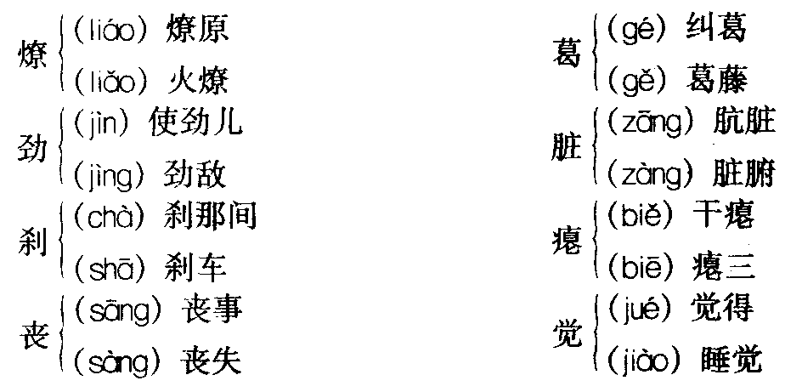
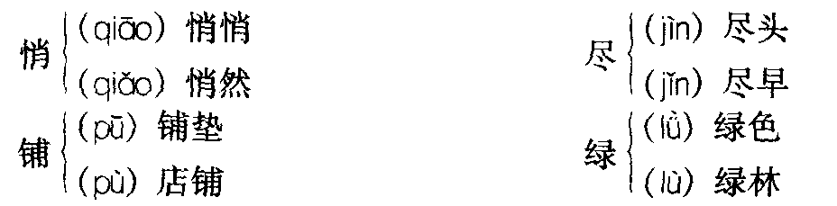

三、辨析形似字
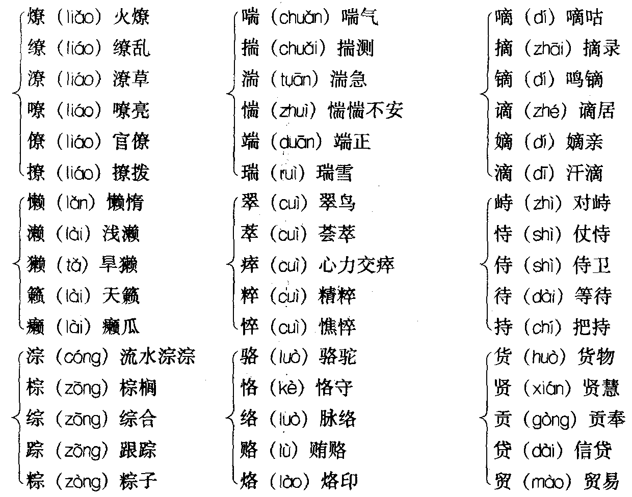

四、词语积累
跃跃欲试：心情急迫地想要试一试。跃跃：急于要动的样子。
离奇：（情节）不平常；出人意料。
嘀咕：小声说，私下里说。
高瞻远瞩：站得高，看得远。比喻眼光远大。高瞻：站在高处看；瞩：注意地看。
垂头丧气：低着脑袋，无精打采。形容失意懊丧萎靡不振的样子。
盘旋：①环绕着飞或走；②徘徊，逗留。本文指前者。
恼羞成怒：由于羞愧怨恨而发怒。
兴致勃勃：形容兴头儿很高。勃勃：兴盛的样子。
温馨：温和而芳香。
刹那间：极短的时间。
万紫千红：原来形容春色艳丽，现在也比喻事物丰富多彩或景象繁荣兴旺。本文用于前者。
富饶：物产多、财富多。
呼啸：发出高而长的声音。
戈壁：蒙古人称沙漠地区，这种地区尽是沙子和石块，地面上缺水，植物稀少。
点缀：①加以衬托或装饰，使原有的事物更加美好；②应景儿，凑数儿，本文中指前者。
玲珑：①（东西）精巧细致。②（人）灵活敏捷。文中意为前者。
醒悟：在认识上由模糊而清楚，由错误而正确。

五、文学常识
1．作者简介
陈伯吹（1906～1997），现代儿童文学家。江苏省宝山县（今属上海市）人。16岁开始业余文学创作。1927年，所作以乡村小学为题材的、具有报告文学色彩的中篇小说《学校生活记》出版。1946年，在上海与李楚材等发起组织上海儿童文学工作者联谊会，开展关于儿童文学的创作和理论研究工作。1949年编选《1948年儿童文学创作选》出版。
中华人民共和国成立后，陈伯吹继续从事儿童文学创作。有短篇小说集《中国铁木儿》、童话集《幻想张着彩色的翅膀》、诗集《礼花》和散文集《三门峡工地两少年》等作品出版。《骆驼寻宝记》与《安琪儿夜游记》、《飞虎队和野猪队》等是新时期以来的作品。
陈伯吹是儿童文学的“多面手”。他坚持现实主义的创作方法，十分注意反映各个时期的少年儿童生活，在小说创作中塑造了众多的各具性格特征的少年儿童形象，他的童话作品，闪耀着浪漫主义光芒，故事情节生动曲折，深受小读者的欢迎，他重视通过作品对儿童进行崇高的道德品质的教育和高尚情操的熏陶，强调儿童文学作家应该怀有一颗“童心”，心中要有儿童，要研究儿童的特点。
陈伯吹历任华东师范大学教授、北京师范大学教授，中华书局、人民教育出版社编审，中国作家协会理事，儿童文学创作委员会委员，上海少年儿童出版社副社长。
2．时代背景
这篇童话创作于1982年。二十世纪八十年代以来，我国处于社会转型期，许许多多的人存有一夜暴富的心态，然而又流于浮躁——文中各种动物的表现就是这种情况的写照——一心想发家致富却又不肯付出努力，结果终将一事无成。
作者用童话的形式生动地反映了当时的现实社会，写得很有时代特点。

六、文章主旨
本文通过对比的手法，用各种动物在寻宝路上的纷纷攘攘而又无功而返，衬托骆驼以坚韧不拔的毅力，百折不挠的精神，战胜千辛万苦终于找到自己的宝贝——改造沙漠的植物，赞扬了骆驼的高尚的思想境界。

七、文章结构
全文分为两个部分
第一部分（1～10）写各种动物纷纷踏上寻宝的道路又全都半途而废的经过。第1段为这部分的第一层，作者用极简练的语言概括地写出了禽兽国的各种动物急切地要去寻宝的情景。第2至第4段是第二层，作者以形象的语言写了十几种动物是怎样各怀私心、踏上寻宝道路的。第5至第10段为第三层，作者准确地抓住各种动物的特点描写他们纷纷退出寻宝道路的种种表现。这部分中，作者用了一大半的篇幅来写众多动物在寻宝途中的表现，都是为了下文突出刻画骆驼做铺垫，都是为了从反面衬托骆驼。
第二部分（11～19）写骆驼历尽千辛万苦终于寻到了宝贝。第11段是这部分的第一层，正面描写骆驼给人的印象。第12段是第二层，用侧面烘托的方法反衬骆驼的寻宝的困难和坚强。第13段是第三层，写骆驼瘸着腿、忍着痛，不顾路途的遥远和艰险，克服重重困难的寻宝经过。第14至16段为第四层，写骆驼来到珍宝关后，没有向仙女要珍珠玛瑙之类的宝贝，而是要了适于在沙漠中生长的植物。第17至19段是第五层，写骆驼回到家后要把沙漠变成绿洲。

八、写作特色
1．结构安排匠心独运，有详有略，对比强烈
作者对文章内容作了精心的安排。全文写了三十余种动物，多而不乱，杂而有序，各具特色，详略有别。先分别写二十多种动物如何上路又无功而返，再集中笔墨详写骆驼是如何战胜重重困难获得成功的。另外，前半部分大喊大叫、热闹非凡，与后半部分的不声不响、沉着坚忍，形成相得益彰的强烈对比，起到完整而有力地表达主题的作用。
2．运用象征手法，使童话内涵丰富
首先，那大群动物争先上路寻宝而又纷纷半途而废的画面，就是对人生世相的富于讽刺意味的写照，天下无人不爱宝，可是真正得到宝的人并不多。有些人是错将废物当作宝，更有些人明知什么是真正的宝，什么是人生最有价值的追求，可是由于怕苦怕难而不敢追求到底。对我们许多人来说，那寻宝路上的纷纷攘攘的动物们，不正是一面令人尴尬的镜子吗？而骆驼，那迈着沉稳的步子，在沙漠中踽踽独行的骆驼，则是理想的人格和顽强执著、无私奉献精神的写照，世间真正的无价之宝不是珍珠玛瑙、金钱财富，而是骆驼精神！惟有这种宝物才具有无限的魔力，能把沙漠变为绿洲，能使人间充满爱的温馨，使生活变得越来越美好。这些正是具有丰富的象征意义的。
3．语言鲜明、生动、准确，富有感染力
比如，作者写动物们上路寻宝：大象“他还叫上老伴，好助他一‘鼻’之力”，这里化用成语“一臂之力”，写得生动形象，饶有趣味；金丝猴用“穿上金光灿灿的丝绒袄儿”，准确地写出了金丝猴毛发的颜色和质地特点；写狮子、老虎、金钱豹、大灰狼、独角犀这些大型动物使用“大模大样”，写河马使用“肥胖愚蠢”，这些词语都写出了它们的特点。写动物的叫声：“狮吼，狼嚎，虎啸，马嘶，驴鸣，牛哞哞，羊咩咩，鸡喔喔，鸭呷呷，鹅哦哦，鸽咕咕……”其中有单音词，有叠音词；有动词，有拟声词，无不准确而生动，形象地写出了各种动物吵吵闹闹、一片混乱的样子。写作者赞扬的骆驼，文中一连用三个生动的比喻“像一艘游艇航行在黄沙滚滚的瀚海之中”，“是个非常出色的‘马拉松’长跑家”，是“沙漠之舟”，形象地写出了骆驼善于在沙漠中奔跑的特点。

九、课后习题解答
（一）提示：骆驼寻宝成功的主要原因是，他有着坚定的信念、战胜困难的勇气和百折不挠的毅力。文中是这样写的：“骆驼一路前去，看到一个个走回头路的野兽，可是他并不灰心，坚信勤奋努力是有希望寻到宝的。”正是这坚定的信念，使他没有像其他野兽那样半途而废，而是不怕艰难险阻，克服难以想像的困难，终于找到了宝贝。写骆驼过“冰凌湖”时作者这样写道“那些冰凌冷得钻心疼，骆驼还是鼓足勇气，一步一步向前走。”写骆驼穿行“热风洞”时：“……他浑身上下热得难受，全身蒸发着汗水，胃里空了，驼峰瘪了，但是这一切都挡不住骆驼前进的信心。”写骆驼过“夹扁谷”时：“骆驼以最大的耐性，强行穿走这两里长的‘夹扁谷’。”正是由于骆驼有着这样的勇气和信心，所以才能战胜重重艰难险阻。而当仙女笑盈盈地问他究竟要寻什么样的宝时，骆驼说，这地方实在太美了，要是有个宝能把他居住的沙漠变成这个样子就好了。当仙女“劝他在这个美丽的地方安家落户”时，“骆驼说，如果留在这儿享福，就等于‘得宝失宝’，他不能这样做。”这充分说明了骆驼寻宝的目的不是为了自己，而是为了改变沙漠的面貌。正是由于上述原因，骆驼终于找到了真正的宝贝。
（二）提示：抓住动物的特点及写作效果。
1．写大象，作者抓住了大象耳朵大，力气大，鼻子长的特点来写。写耳朵：“比蒲扇还大”，突出其耳朵之大；写力气：“背上一千公斤香蕉”，说明他力气大；作者还化用成语“一臂之力”，以“一‘鼻’之力”来突出大象鼻子长而有力的特点。
2．写金丝猴，作者抓住了金丝猴毛发的特点，用了一个形象的比喻：“穿上金光灿灿的丝绒袄儿”，写出了金丝猴毛发的颜色、质地的特点。
3．作者用了“一群”“挤在一起”来表现鸭子喜群居的特点。
把鸭子寻宝的动机说成是：“买个清水池塘……洗澡”，写出了鸭子喜欢戏水的特点。
4．作者只用了“巨人”和“高瞻远瞩”两个词就把长颈鹿脖子长、看得远的特点形象地写出来了。
5．“黄绿交织的彩羽”写出了鹦鹉羽毛的美丽；“饶舌”则写出了鹦鹉善于鸣叫的特点。
（三）、（四）略

